Подводим итоги профсоюзного Конкурса детского рисунка и поздравляем победителей в номинации «75-летие Победы»!

- 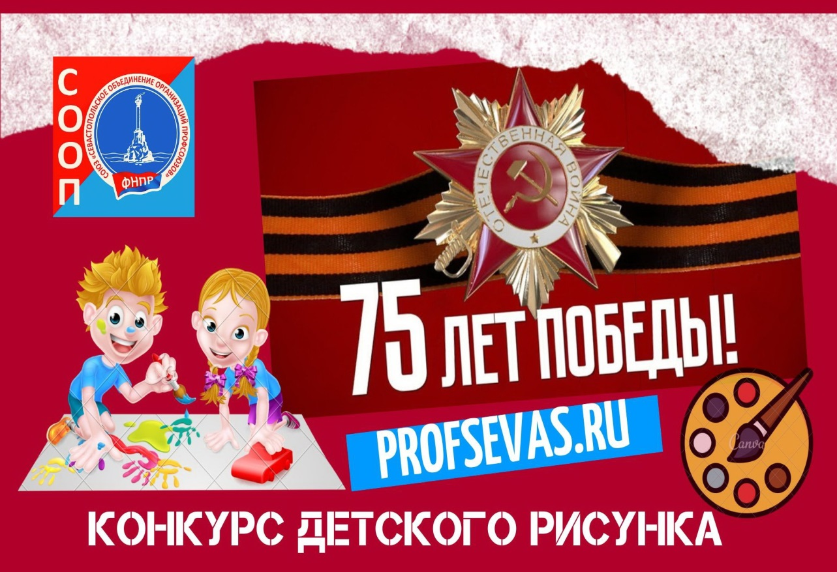
Конкурсы
Закончились майские праздники и пришло время подвести итоги нашего Конкурса детского рисунка, прошедшего в двух номинациях: «Мир! Труд! Май!» и «75-летие Победы».
Всего на конкурс в обеих номинациях было представлено 256 работ, созданных ребятами трёх возрастных категорий: от 4 до 7 лет, от 8 до 12 лет и от 12 до 16 лет.
Мы в очередной раз получили возможность убедиться как же богата севастопольская земля талантами, как ценят и чтут сегодняшние мальчишки и девчонки наши славные традиции и подвиги. И это главный вывод, который сделали все те кто вынужден был выбирать лучших из столь огромного числа претендентов.
Конечно это не был технический выбор «кто лучше рисует?», оценка производилась по совокупности составляющих, в том числе оригинальности замысла, воплощения задуманного и возраста участника. Каждый из членов жюри, в роли которого, напомним, выступили члены Президиума Союза «Севастопольское объединение организаций профсоюзов», оценивал три лучших на его взгляд работы в каждой возрастной категории, которым соответственно присваивалось от 1 до 3 баллов. Затем баллы суммировались и по их общему количеству определялись обладатели призовых мест.
Итоги конкурса в номинации «Мир!Труд!Май!» мы подвели чуть раньше. С результатами все желающие могут ознакомиться ЗДЕСЬ
В конкурсе «75-летие Победы», итоги которого мы оглашаем сегодня, было представлено 198 работ! Выбор был не просто тяжёлым, — голоса разделились поровну между значительной группой участников. По отдельным работам, для определения лучших, пришлось проводить даже дополнительное голосование! И вот долгожданные итоговые результаты:
В категории от 4 до 7 лет :
Дипломом 1-ой степени награждается: Безбородова Таисия, 7 лет
- 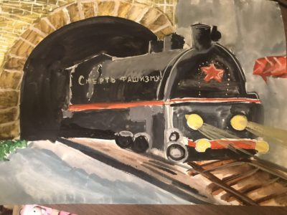Автор: Безбородова Таисия, 7 лет
Дипломом 2-ой степени награждается: Мустафин Виктор, 4 года
- 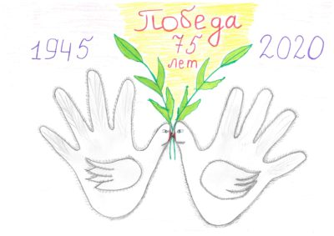
Автор: Мустафин Виктор, 4 года
Дипломами 3-ей степени награждаются: Аброскин Дмитрий, 7 лет и Павлюк Алина, 7 лет
- 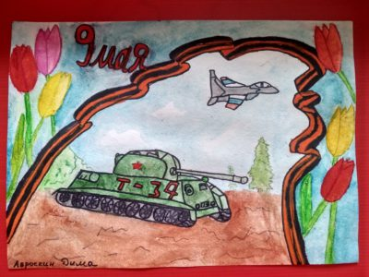
Автор: Аброскин Дмитрий, 7лет
- 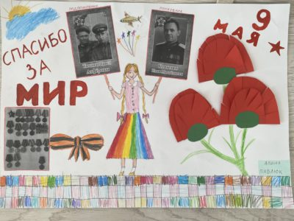
Автор: Павлюк Алина, 7 лет
В категории от 8 до 12 лет:
Дипломом 1-ой степени награждается: Тарлыгина Маргарита, 10 лет
- 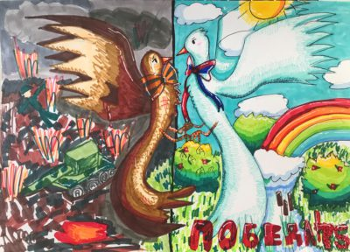Автор: Тарлыгина Маргарита, 10 лет
Дипломом 2-ой степени награждается: Копосова Наталья, 12 лет
- 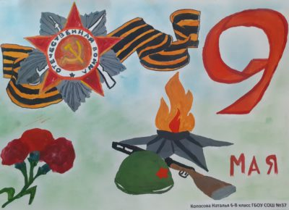Автор: Копосова Наталья, 12 лет
Дипломами 3-ей степени награждаются: Черкасова Вика, 12 лет и Менчик Маргарита, 12 лет
- 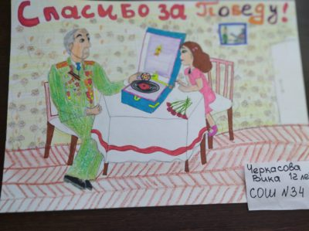Автор: Черкасова Вика, 12 лет
- 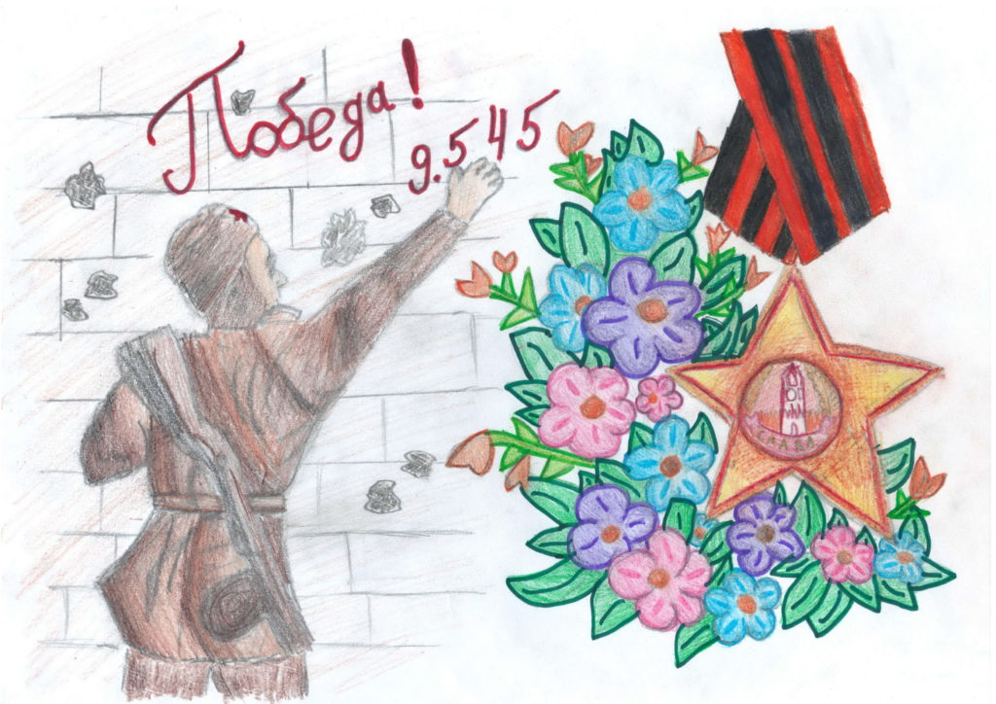Автор: Менчик Маргарита, 12 лет
В категории от 13 до 16 лет:
Дипломом 1-ой степени награждается: Ровная Александра, 13 лет
- 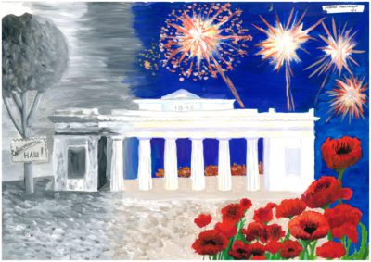
Автор: Ровная Александра, 13 лет
Дипломами 2-ой степени награждаются: Болоненков Николай, 13 лет и Попова Мария, 13 лет
- 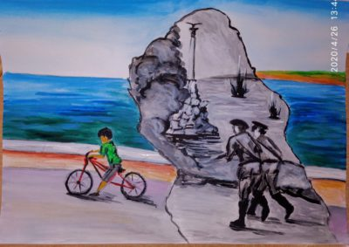Автор: Болоненков Николай, 13 лет
- 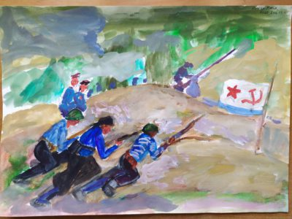Автор: Попова Мария, 13 лет
Дипломом 3-ей степени награждается: Клусс Анастасия, 14 лет
- 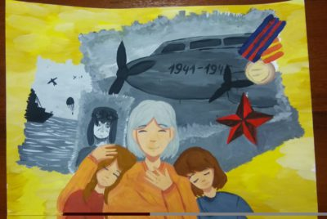
Автор: Клусс Анастасия, 14 лет
Награждение победителей состоится сразу как будет позволять эпидемиологическая ситуация. Следите за нашим сайтом! Мы также обязательно оповестим о дате награждения родителей призёров через контакты, оставленные в заявке на участие в конкурсе.
Дорогие наши участники! Дорогие мальчишки и девчонки!
Спасибо всем вам огромное за участие!
Как мы уже подчёркивали все вы исключительно талантливы и достойны самой большой похвалы! Если вы не победили сейчас это не значит что вы рисуете хуже, это значит что вы обязательно победите в следующий раз, тем более, что наш Конкурс, вполне вероятно, станет ежегодным!
Творческих успехов Вам!

